Информация о работе комиссий по согласованию актов выполненных работ по капитальному ремонту многоквартирных домов района Новокосино
12.11.2015
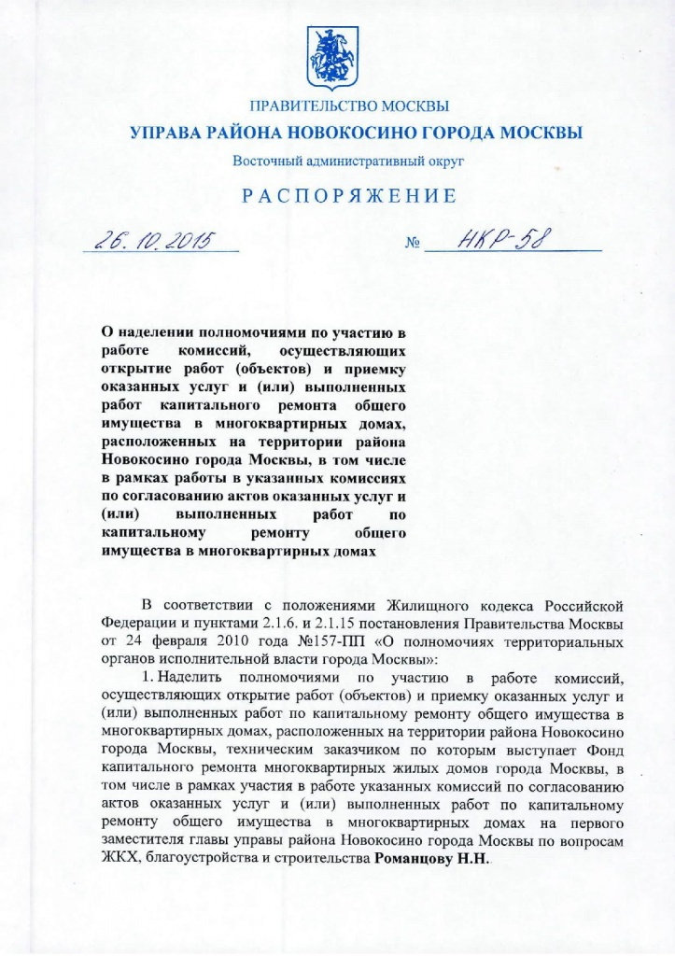
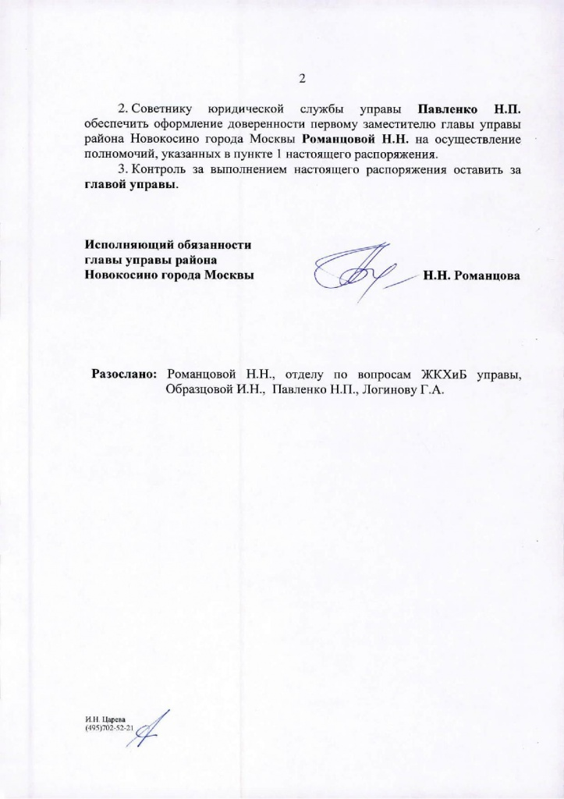

Адрес страницы: http://novokosino.mos.ru/overhaul/news-on-major-repairs/detail/2297199.html
Управа района Новокосино города Москвы

